INFORME TRIMESTRAL
ENERO, FEBRERO Y MARZO 2020.

JUAN JOSÉ CHÁVEZ FLORES.
REGIDOR.

COMISIÓN EDILICIA PERMANENTE DE DESARROLLO ECONÓMICO Y TURISMO.

COMISIÓN EDILICIA PERMANENTE DE LIMPIA, ÁREAS VERDES, MEDIO AMBIENTE Y ECOLOGÍA.

INFORMACIÓN GENERAL

- REGIDOR PRESIDENTE DE LA COMISIÓN EDILICIA PERMANENTE DE DESARROLLO ECONÓMICO Y TURISMO.

- REGIDOR PRESIDENTE DE LA COMISIÓN EDILICIA PERMANENTE DE LIMPIA, ÁREAS VERDES, MEDIO AMBIENTE Y ECOLOGÍA.

- VOCAL DE LA COMISIÓN EDILICIA PERMANENTE DE ESPECTACULOS PUBLICOS E INSPECCIÓN Y VIGILANCIA.

- VOCAL DE LA COMISION EDILICIA PERMANENTE DE JUSTICIA.

- VOCAL DE LA COMISION EDILICIA PERMANENTE DE DESARROLLO AGROPECUARIO E INDUSTRIAL.

- VOCAL DE LA COMISION EDILICIA PERMANENTE DE LA COMISION DE TRANSPARENCIA, ACCESO A LA NFORMACION PÚBLICA, COMBATE A LA CORRUPCIÓN Y PROTECCIÓN DE DATOS PERSONALES.

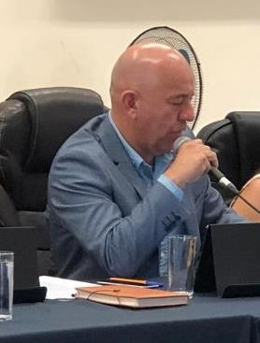

INICIATIVAS Y DICTAMENES PRESENTADOS ANTE EL PLENO DEL H. AYUNTAMIENTO DE ZAPOTLÁN EL GRANDE, EN MI CARÁCTER DE REGIDOR.
21 DE ENERO 2020. | - INICIATIVA DE ACUERDO ECONÓMICO QUE PROPONE AUTORIZACIÓN PARA QUE EL MUNICIPIO DE ZAPOTLAN EL GRANDE, FORME PARTE Y AVALE LA INICITIVA DE LA CARTA DE LA TIERRA.
21 DE ENERO 2020. | - INICIATIVA DE ACUERDO ECONÒMICO QUE PROPONE AUTORIZACIÒN PARA LA CELEBRACIÒN DEL CONVENIO DE COLABORACIÒN ENTRE EL H. AYUNTAMIENTO DE ZAPOTLÀN EL GRANDE, JALISCO, Y LA EMPRESA BIO PAPPEL S.A.B. DE C.V.
14 DE FEBRERO 2020 | - INICIATIVA DE ACUERDO ECONOMICO QUE PROPONE AUTORIZACION PARA QUE EL H. AYUNTAMIENTO DE ZAPOTLÁN EL GRANDE, JALISCO, APRUEBE LAS REGLAS DE OPERACIÓN Y BASES DEL “CUARTO CONCURSO DE INNOVACIÓN, EMPRENDIMIENTO, CIENCIA Y TECNOLOGIA DE ZAPOTLÁN”
14 DE FEBRERO 2020. | - INICIATIVA DE ACUERDO ECONÓMICO QUE PROPONE AUTORIZACIÓN PARA QUE EL H. AYUNTAMIENTO DE ZAPOTLÁN EL GRANDE FORME PARTE DEL “PATRONATO DE LA LAGUNA DE ZAPOTLÁN EL GRANDE”.

ASISTENCIA A LAS SESIONES ORDINARIAS, EXTRARDINARIAS Y SOLEMNES DEL AYUNTAMIENTO.
09 DE ENERO 2020. | SESIÓN SOLEMNE NO. 15.
15 DE ENERO 2020. | SESION SOLEMNE. 16
20 DE ENERO 2020. | SESION EXTRAORDINARIA NO. 45
28 DE ENERO 2020. | SESIÓN SOLEMNE NO. 17
10 DE FEBRERO 2020. | SESION ORDINAARIA NO. 12
14 DE FEBRERO 2020. | SESION SOLEMNE NO. 18
18 DE FEBRERO 2020. | SESION EXTRAORDINARIA NO. 45.
19 DE FEBRERO 2020. | SESIÓN ORDINARIA NO. 13
05 DE MARZO 2020. | SESION ORDINARIA NO. 14.
18 DE MARZO 2020. | SESIÓN EXTRAORDINARIA NO 47

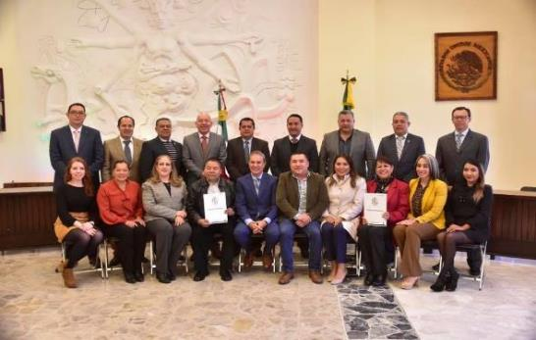
09 DE ENERO 2020- “SESIÓN EXTRAORDINARIA NO. 15”
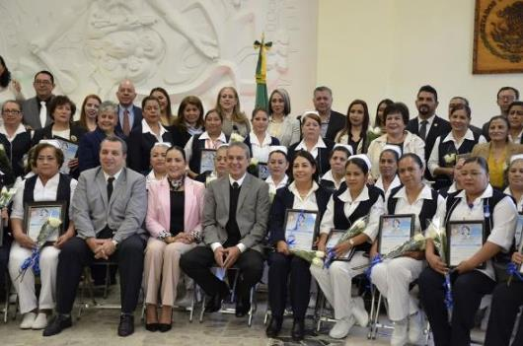

15 DE ENERO 2020- SESION SOLEMNE NO. 16
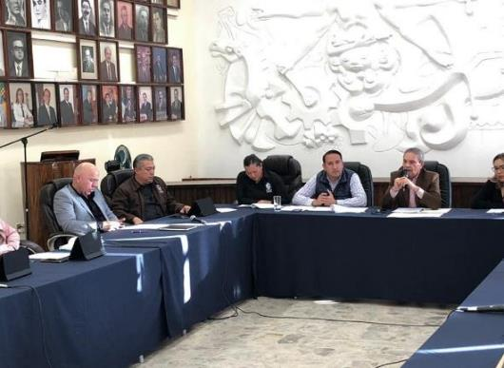
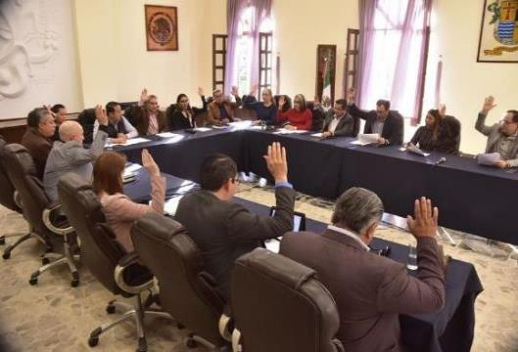
20 DE ENERO 2020- SESION EXTRAORDINARIA NO. 45.

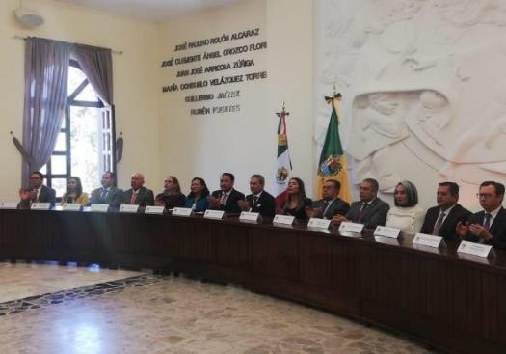
28 DE ENERO 2020- SESIÓN SOLEMNE NO. 17
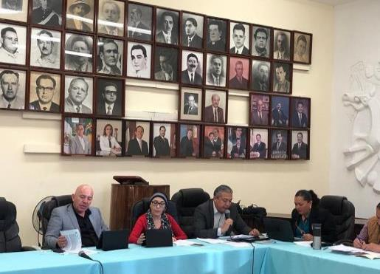
10 DE FEBRERO 2020- SESIÓN ORDINARIA NO. 12
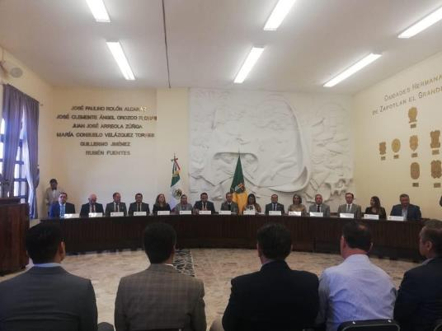
14 DE FEBRERO 2020- SESIÓN SOLEMNE NO. 18
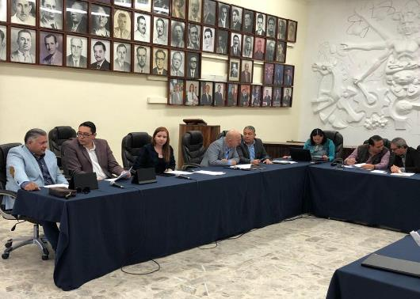
18 DE FEBRERO 2020- SESIÓN EXTRAORDINARIA NO. 45
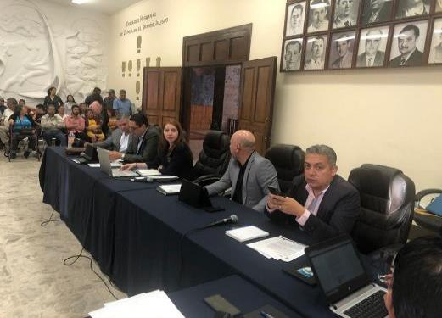
19 DE FEBRERO 2020- SESIÓN ORDINARIA NO. 13
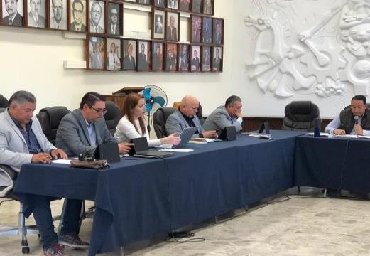
05 DE MARZO 2020- SESIÓN ORDINARIA NO. 14
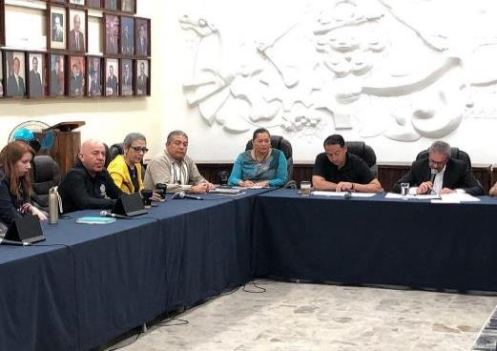
18 DE MARZO 2020- SESIÓN EXTRAORDINARIA NO. 47

SESIONES DE LA COMISIÒN DE REGLAMENTOS Y GOBERNACIÒN COMO COADYUVANTE.
13 DE FEBRERO 2020. | - SESION ORDINARIA NO. 20.  ANALISIS DE REFORMAS, ADICIONES Y DEROGACIONES DEL REGLAMENTO DE MEDIO AMBIENTE Y DESARROLLO SUSTENABLE DEL MUNICIPIO DE ZAPOTLÁN EL GRANDE.

SESIÓN DE LA COMISIÓN EDILICA PERMANENTE DE JUSTICIA.
30 DE ENERO 2020. | - SESION ORDINARIA NO. 7.

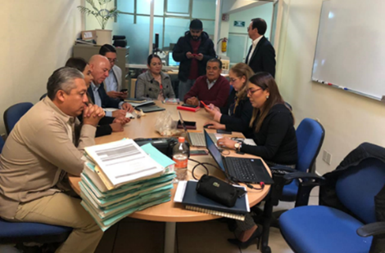

30 de marzo 2020- sesión ordinaria no. 7

EVENTOS VARIOS

01 DE FEBRERO 2020 | ENTREGA A LA ASOCIACIÓN DE COMERCIANTES DE SUS CARROS PARA VENTA.
05 DE FEBRERO 2020 | VISITA A LA REGION SANITARIO
21 DE FEBRERO 2020. | FIRMA DE CONVENIO DE COLABORACION CELEBRADO ENTRE EL H. AYUNTAMIENTO DE ZAPOTLAN EL GRANDE Y LA ASOCIACION MEXICANA DE SISTEMAS DE CAPTACION DE AGUA DE LLUVIA A.C. EN LA ESCUELA SECUNDARIA TECNICA NO. 100.
22 DE FEBRERO 2020. | PRESENTACION DEL 4TO CONCURSO DE INNOVACIÓN, EMPRENDIMIENTO, CIENCIA Y TECNOLOGÍA DE ZAPOTLÁN EN EL CENTRO CULTURAL “JOSE CLEMENTE OROZCO.
24 DE FEBRERO 2020. | ASISTENCIA AL ANIVERSARIO DEL DIA DE LA BANDERA NACIONAL, EN LA PLAZA PRINCIPAL DE ZAPOTLÁN EL GRANDE, JALISCO.
09 DE MARZO 2020. | ASISTENCIA AL ANIVERSARIO DEL ESCRITOR GUILLERMO JIMENEZ.
10 DE MARZO 2020 | ACERCAMIENTO CON LOS INGENIEROS A CARGO DE REALIZAR EL ESTUDIO DE BATIMETRÍA QUE NOS PERMITIRÁ CONOCER LA CANTIDAD DE LODOS QUE HAY EN LA PROFUNDIDAD DE LA CUENCA DE ZAPOTLÁN EL GRANDE.
14 DE MARZO 2020. | SE DIERON A CONOCER LAS ACCIONES DE CONSERVACIÓN QUE SE REALIZAN EN EL LAGO DE ZAPOTLÁN EL GRANDE, CON EL APOYO DE LA COBERTURA Y DIFUSIÓN DE CANAL 44 DE LA UNIVERSIDAD DE GUADALAJARA.
30 DE MARZO 2020 | ANTE LA SITUACION PRESENTADA ANTE LA CIUDADANIA EL COVID- 19, SE DIO APOYO CON ALIMENTO A LA CLINICA DEL ISSTE, EL TIANGUIS MUNICIPAL, MERCADO MUNICIPAL, HOSPITAL REGIONAL Y LA CENTRAL CAMIONERA.

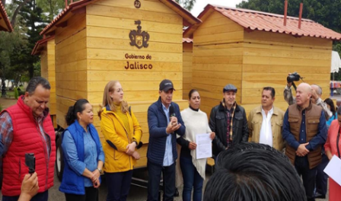
01 DE FEBRERO 2020- ENTREGA A LA ASOCIACIÓN DE COMERCIANTES CARROS PARA VENTA.
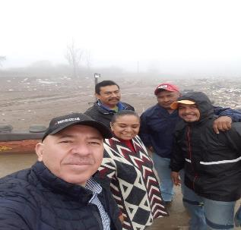
05 DE FEBRERO 2020- VISITA A LA REGION SANITARIA.

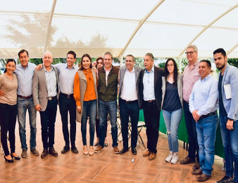
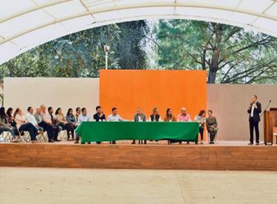

21 DE FEBRERO 2020- FIRMA DE CONVENIO DE COLABORACION CELEBRADO ENTRE EL H. AYUNTAMIENTO DE ZAPOTLAN EL GRANDE Y LA ASOCIACION MEXICANA DE SISTEMAS DE CAPTACION DE AGUA DE LLUVIA A.C. EN LA ESCUELA SECUNDARIA TECNICA NO. 100.

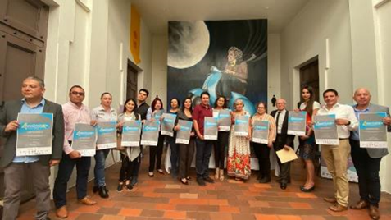

22 DE FEBRERO 2020- PRESENTACION DEL 4TO CONCURSO DE INNOVACIÓN, EMPRENDIMIENTO, CIENCIA Y TECNOLOGÍA DE ZAPOTLÁN EN EL CENTRO CULTURAL “JOSE CLEMENTE OROZCO.

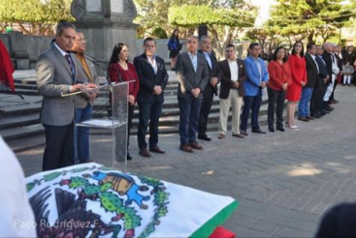
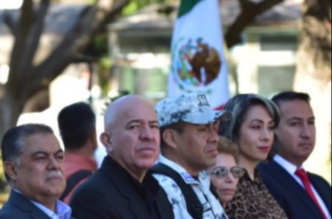

24 DE FEBRERO 2020- ASISTENCIA AL ANIVERSARIO DEL DIA DE LA BANDERA NACIONAL, EN LA PLAZA PRINCIPAL DE ZAPOTLÁN EL GRANDE, JALISCO.
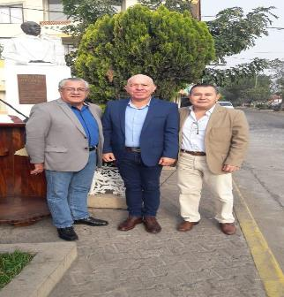

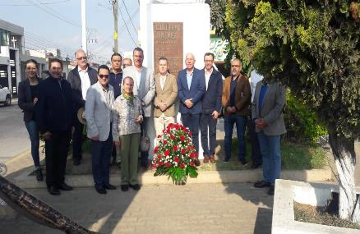

09 DE MARZO 2020- ASISTENCIA AL ANIVERSARIO DEL ESCRITOR GUILLERMO JIMENEZ.

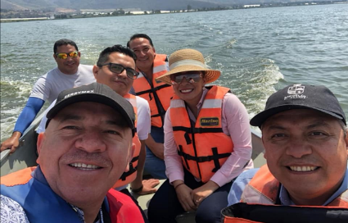

10 DE MARZO 2020- ACERCAMIENTO CON LOS INGENIEROS A CARGO DE REALIZAR EL ESTUDIO DE BATIMETRÍA QUE NOS PERMITIRÁ CONOCER LA CANTIDAD DE LODOS QUE HAY EN LA PROFUNDIDAD DE LA CUENCA DE ZAPOTLÁN EL GRANDE.

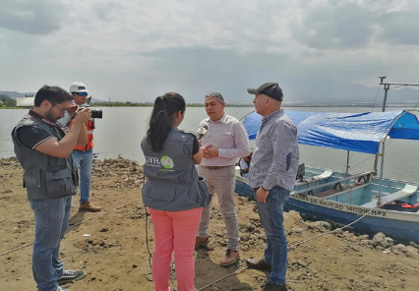

14 DE MARZO 2020- SE DIERON A CONOCER LAS ACCIONES DE CONSERVACIÓN QUE SE REALIZAN EN EL LAGO DE ZAPOTLÁN EL GRANDE, CON EL APOYO DE LA COBERTURA Y DIFUSIÓN DE CANAL 44 DE LA UNIVERSIDAD DE GUADALAJARA.

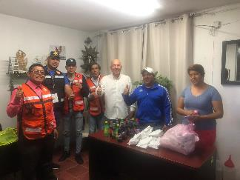
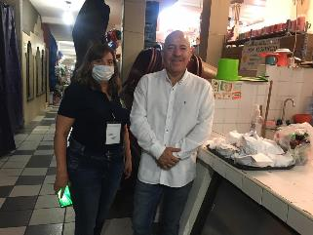

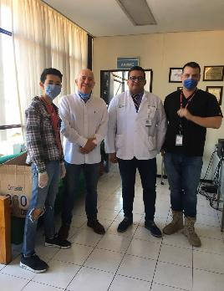
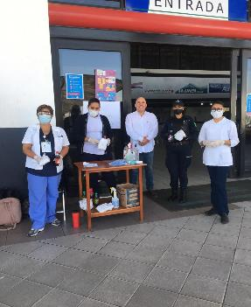

30 DE MARZO 2020- ANTE LA PRESENCIA DEL COVID- 19, SE DIO APOYO CON ALIMENTO A LA CLINICA DEL ISSTE, EL TIANGUIS MUNICIPAL, MERCADO MUNICIPAL, HOSPITAL REGIONAL Y LA CENTRAL CAMIONERA.

ATENTAMENTE
CIUDAD GUZMÁN, MUNICIPIO DE ZAPOTLÁN EL GRANDE, JALISCO, MARZO 31 DE 2020.
“2020, AÑO MUNICIPAL DE LAS ENFERMERAS”
“2020, AÑO DEL 150 ANIVERSARIO DEL NATALICIO DEL CIENTIFICO JOSÉ MARÍA ARREOLA MENDOZA”

ING. JUAN JOSÉ CHÁVEZ FLORES.
REGIDOR DEL H. AYUNTAMIENTO DE ZAPOTLÁN EL GRANDE, JALISCO.

JJCF/amrm
C.c.p.- Archivo

